兰州成功学校2012-2013学年度
高三一轮复习地理必修一滚动测试卷
一、选择题（每小题3分，共90分）
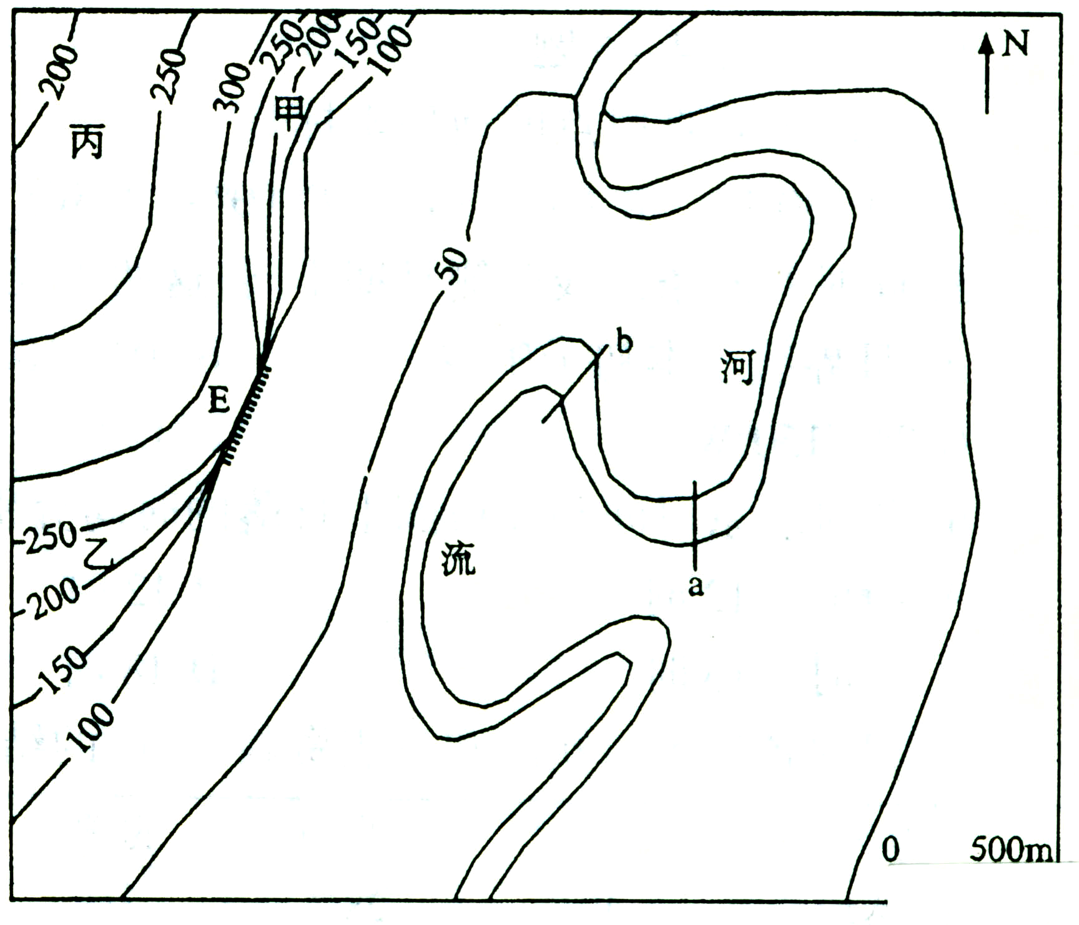
读图，回答1-3题。
1、A、B两点的相对高度可能是（ ）
A．99 m B．199 m C．299 m D．399 m
2、陡崖顶部的E点的海拔可能是（ ）
A．99 m B．199 m C．299 m D．399 m
3、图中陡崖的相对高度大约是（ ）
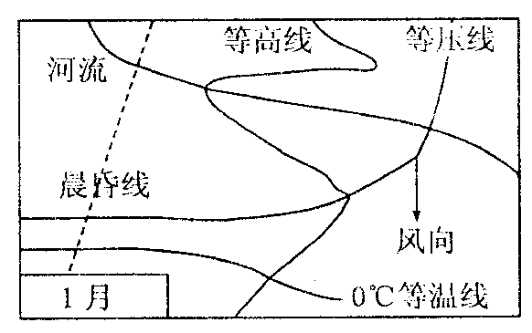
A．99 m B．199 m C．299 m D．399 m
4、读图，判断河段与晨昏线、等温线、等高线、等压线的组合，正常状况下合理的一组是（ ）
A．有凌汛现象/晨线 B．无凌汛现象/晨线
C．有凌汛现象/昏线 D．无凌汛现象/昏线
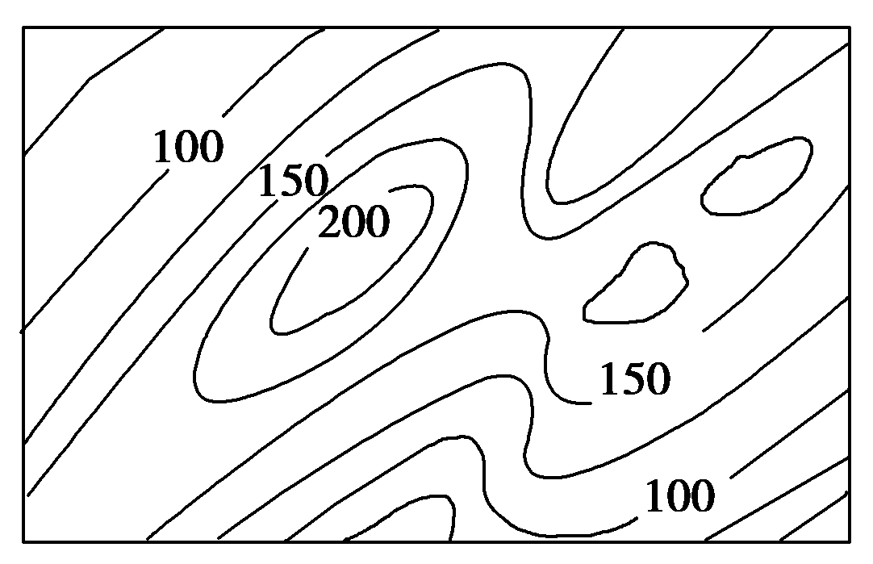
5、地形等高线的弯曲与疏密蕴含着许多关于地形的信息，下图是某地区等高线地形示意图。图示山体主峰的西北坡地形特征是（ ）
A．上、下部均陡峭 B．上部较陡、下部较缓
C．上、下部均平缓 D．上部较缓、下部较陡
一架在北半球飞行的飞机，飞越晨昏线上空时，当地为8日19时。据此回答6-8题。
6、在下图中所示的4各地区中，它飞越的是（ ）
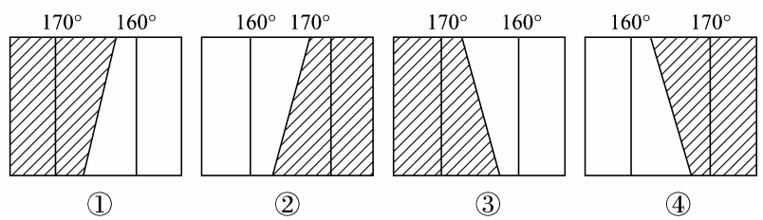
A. ① B. ② C. ③ D. ④
7、 6小时后该飞机到达西6区的芝加哥，芝加哥的区时是( )
A. 8日14时 B.9日2时 C. 9日20时 D.8日8时
8、 该季节能够看到的景色是( )
A. 长江流域寒梅绽放 B.巴黎盆地小麦黄熟
C. 南极中山站终日斜阳 D.赞比西河流域草木葱茏
图1示意不同纬度三地白昼长度变化。读图1，完成9-10题。
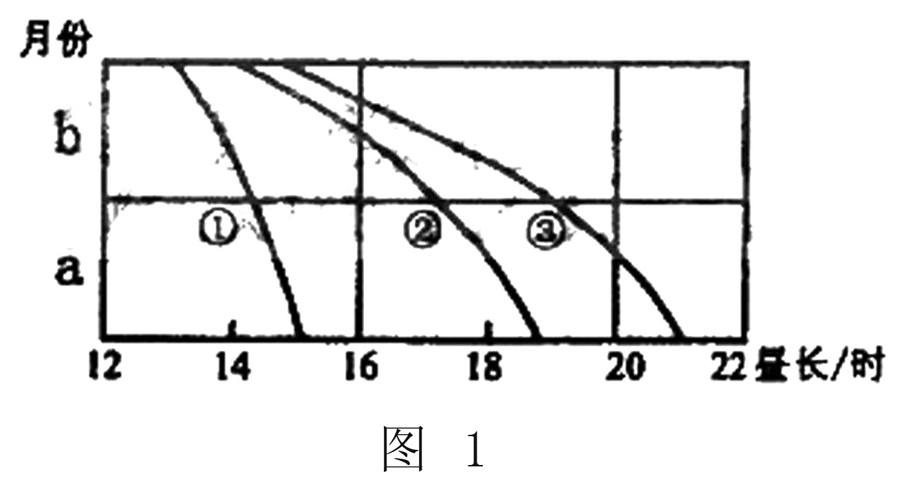
9、若此图表示南半球三地的白昼变化，则a、b两月分别是
A．1月、2月 B.3月、4月
C．6月、7月 D.11月、12月
10、在图示月份中
A．②地夜长超过10小时 B．三地中①地昼长最长
C．三地昼长变化率在a月相等 D．三地中③地昼长变化最大
右图为某月0º经线海平面平均气压分布图。读图，回答11-12题。
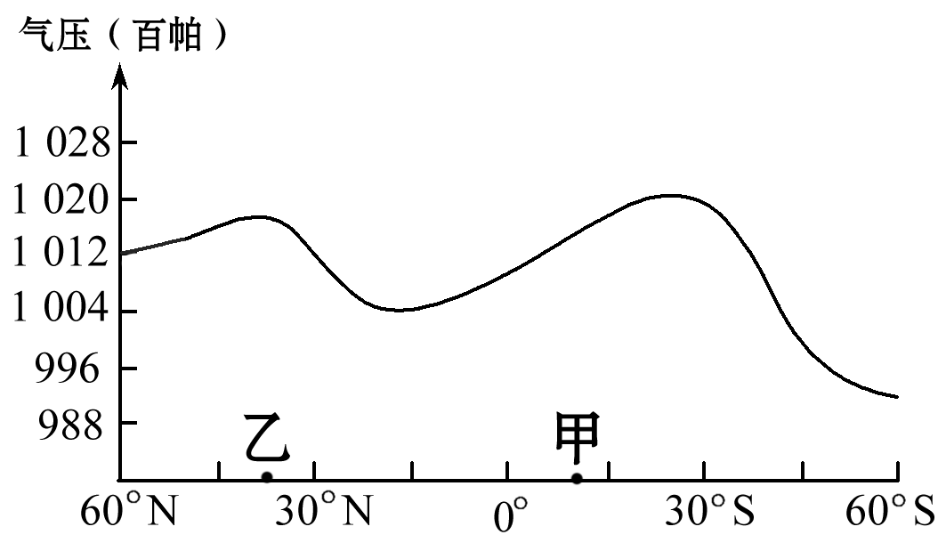
11、上述“某月”是（ ）
A．1月 B．4月 C．7月 D．10月
12、该月份甲地盛行（ ）
A．东南风 B．东北风 C。西南风 D.西北风
13、该月份乙地的气候特征是（ ）
A.高温多雨 B.低温少雨 C.温和多雨 D.炎热干燥
地理教学中经常用一些示意图来表示地理现象的发生与变化，据此回答14-16题。
地理教学中经常用一些示意图来表示地理现象的发生与变化。完成3—5题
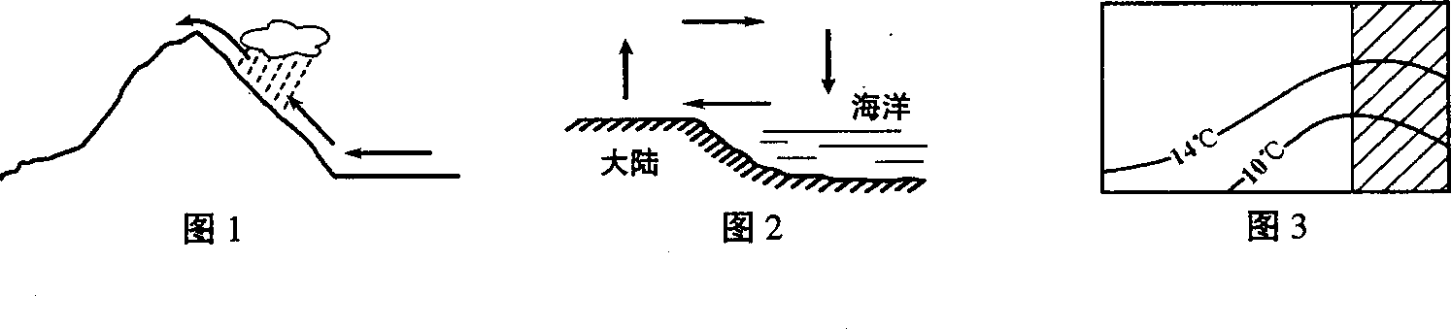
14、图l显示的是沿海山地迎风坡成云致雨的过程，这种降水类型称为
A．锋面雨 B．对流雨 C．台风雨 D．地形雨
15、图2显示的是某一自然地理现象的循环过程，该过程为
A．海陆间水循环 B．海洋内部水循环 C．夏季风环流 D．冬季风环流
16、图3中的阴影部分代表大陆，另一部分代表海洋，图中等值线表示
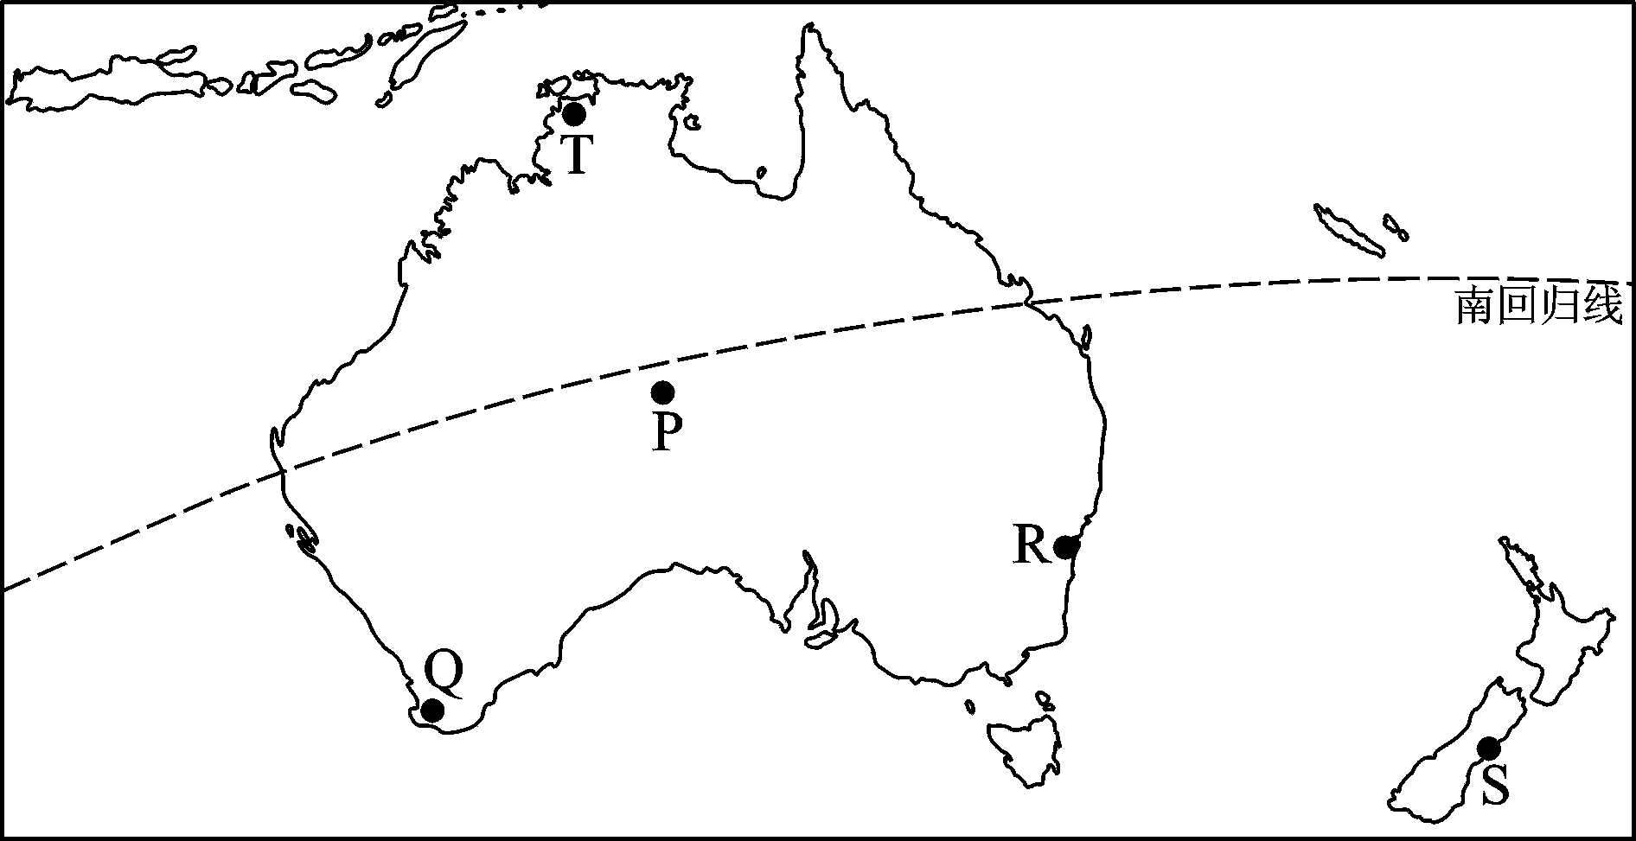
A．南半球7月等温线 B．南半球1月等温线
C．北半球7月等温线 D．北半球1月等温线
读右图，回答17题。
17、气候特点为“冬季温和多雨，夏季炎热干燥”的地方是（ ）
A、T B、Q C、R D、S
图1示意流域水系分布（a）和该流域吧、内一次局地暴雨前后甲，乙两水文站观测到的河流流量变化曲线（b），读图1完成18-19题
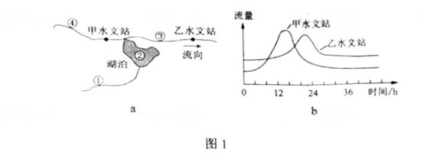
18. 此次局地暴雨可能出现在图1a中的（ ）
A ①地 B ②地 C ③ 地 D ④地
19. 乙水文站洪峰流量峰值小于甲水文站，主要是因为甲，乙水文站之间（ ）
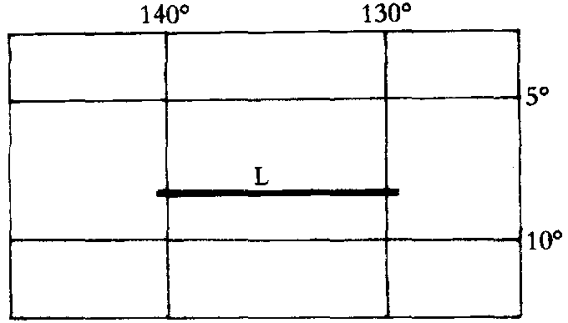
A 河道淤积B 河谷变宽C 湖泊分流 D 湖水补给量减小
读图回答20-21题。
20、图示海域属于
A 太平洋 B 大西洋 C 印度洋 D 北冰洋
21、洋流L属于
A 自东向西流的暖流 B 自西向东流的暖流C 自西向东流的寒流D 自东向西流的寒流
22、在该海域内洋流L转向后形成（ ）
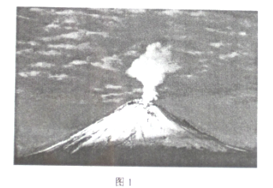
A．东澳大利亚暖流 B．秘鲁寒流 C．巴西暖流 D．本格拉寒流
读图1. 完成23~24题。
23、组成该山体岩石的矿物直接来自
A．地表 B.地壳上部C. 地壳下部 D.地幔
24、 在岩石圈物质循环过程中，该山体岩石在地球表层可转化为
A．喷出岩 B.侵入岩 C．沉积岩 D.变质岩
读右图完成25～27题。
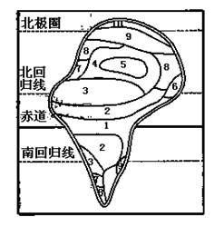
25、图中2所示地区的代表性植被为（ ）
A.热带草原 B.热带荒漠
C.温带草原 D.热带雨林
26、图中7所示地区的气候类型为（ ）
A.温带海洋性气候 B.地中海气候
C.温带大陆性气候 D.温带季风气候
27、图中5所示地区所处的自然带可能是（ ）
A.温带落叶阔叶林带 B.温带草原带 C.温带荒漠带 D.亚热带常绿硬叶林带
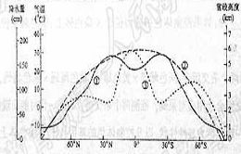
雪线高度是指终年积雪下限的海拔。下图表示全球不同纬度多年平均雪线高度、气温、降水量的分布。读图，回答28—30题：
28、表示多年平均雪线高度、气温、降水量的曲线依次是：
A.①②③ B.①③② C.③②① D.③①②
2多年平均雪线高度：
A 随纬度增高而降低 B 在副热带地区高
C 在降水量大的地区较高D 在南半球低纬度地区最低
3 依图示资料可知：
A 北半球高纬度地区多年平均气温与降水量的变化趋势基本一致
B 南半球中纬度地区多年平均雪线高度与降水量变化趋势基本一致
C 多年平均雪线高度与气温变化趋势一致
D 北半球高纬度地区陆地比重小于南半球
题号 | 1 | 2 | 3 | 4 | 5 | 6 | 7 | 8 | 9 | 10 | 11 | 12 | 13 | 14 | 15
答案
题号 | 16 | 17 | 18 | 19 | 20 | 21 | 22 | 23 | 24 | 25 | 26 | 27 | 28 | 29 | 30
答案
二、非选择题（10分）
31. 非洲的比尔马（19°N，13°E）、印度的安拉阿巴德（25°N，81°E）和我国的广州（23°N，113°E）都位于北回归线附近，下图为三地年内各月气温及降水量图。
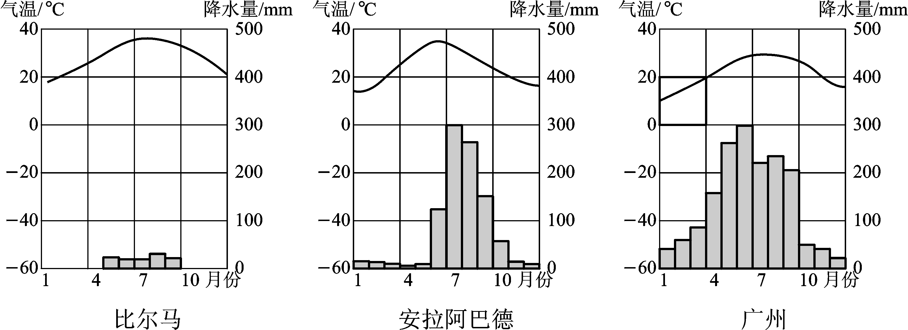
（1）月降水量多于100 mm的月份数，安拉阿巴德有 个月，广州有 个月。
（2）交替控制比尔马的气压带和风带是 和 ；湿润季节安拉阿巴德地区的盛行风向是 。
（3）分析广州较为湿润的原因。（4分）
参考答案
题号 | 1 | 2 | 3 | 4 | 5 | 6 | 7 | 8 | 9 | 10 | 11 | 12 | 13 | 14 | 15
答案 | B | C | B | B | B | B | D | B | A | D | C | A | D | D | C
题号 | 16 | 17 | 18 | 19 | 20 | 21 | 22 | 23 | 24 | 25 | 26 | 27 | 28 | 29 | 30
答案 | A | B | D | C | A | A | A | D | C | A | B | C | A | B | A
31.(1) 4 6查字典地理网http://dili.chazidian.com
(2)副热带高气压带 东北信风带 西南风
（3）位于海陆交界地带，季风气候显著。夏季：来自海洋的湿润气流造成大量降水。冬季：受大陆冷高压影响较弱，所以不干旱。

